|  |  |
| --- | --- |
| |  | | --- | | **INGENIERÍA EN SISTEMAS COMPUTACIONALES**  Ejercicio 5 |   **TECNOLÓGICO DE ESTUDIOS SUPERIORES DE CHALCO** |

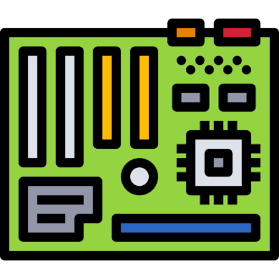

|  |  |
| --- | --- |
| |  | | --- | | **INTEGRANTES**  Arfaxad Zadot Aguilar Jiménez  Ruiz Jacobo Edgar Samuel  Pérez Islas Alberto |   **SISTEMAS PROGRAMABLES** |

**DESCRIPCIÓN**

**INTRODUCIÓN**

Hace unos años apareció un proyecto libre, llamado **Arduino, el** cual facilitaba el acceso a esta clase de dispositivos a los estudiantes, dado que es una placa basada en open hardware (su diseño es libre y es posible reproducirlo por cualquier persona).

Inicialmente, la placa se conectaba a través de un puerto USB para programarlo (normalmente se hace en base a su IDE) La programación de Arduino no se realizaba a bajo nivel con ensamblador como muchos microcontroladores (a partir de ahora los llamaremos PICs), sino que se realiza con un lenguaje más comprensible por la mayoría de nosotros, C/C++, cestos elementos, un programador que no sabe de PICs, sería capaz de programar el Arduino en poco tiempo.

**OBJETIVO**

El sistema consiste en que cada vez que presionemos alguno de los 2 push-button generara una secuencia de oscilación de izquierda y/o derecha dependiendo del push-button presionado

**MATERIALES**

* 1 computadora con IDE Arduino y Proteus 8.
* Protoboard.
* 14 resistencias de 330K.
* 12 leds cualquier color [Rojo, Verde, Amarillo].
* 2 Push-Button
* Arduino Uno.

**DESARROLLO DE CODIGO**

Del 1 al 12 se declaran como salidas de bits mientras que los pines 13 y 14 son entradas de bits

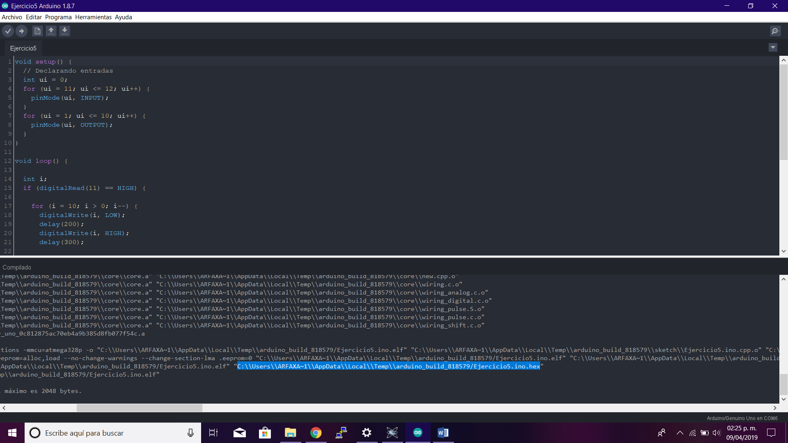

El siguiente algoritmo indica el intercambio de Bits por cada secuencia en uno de los lados.

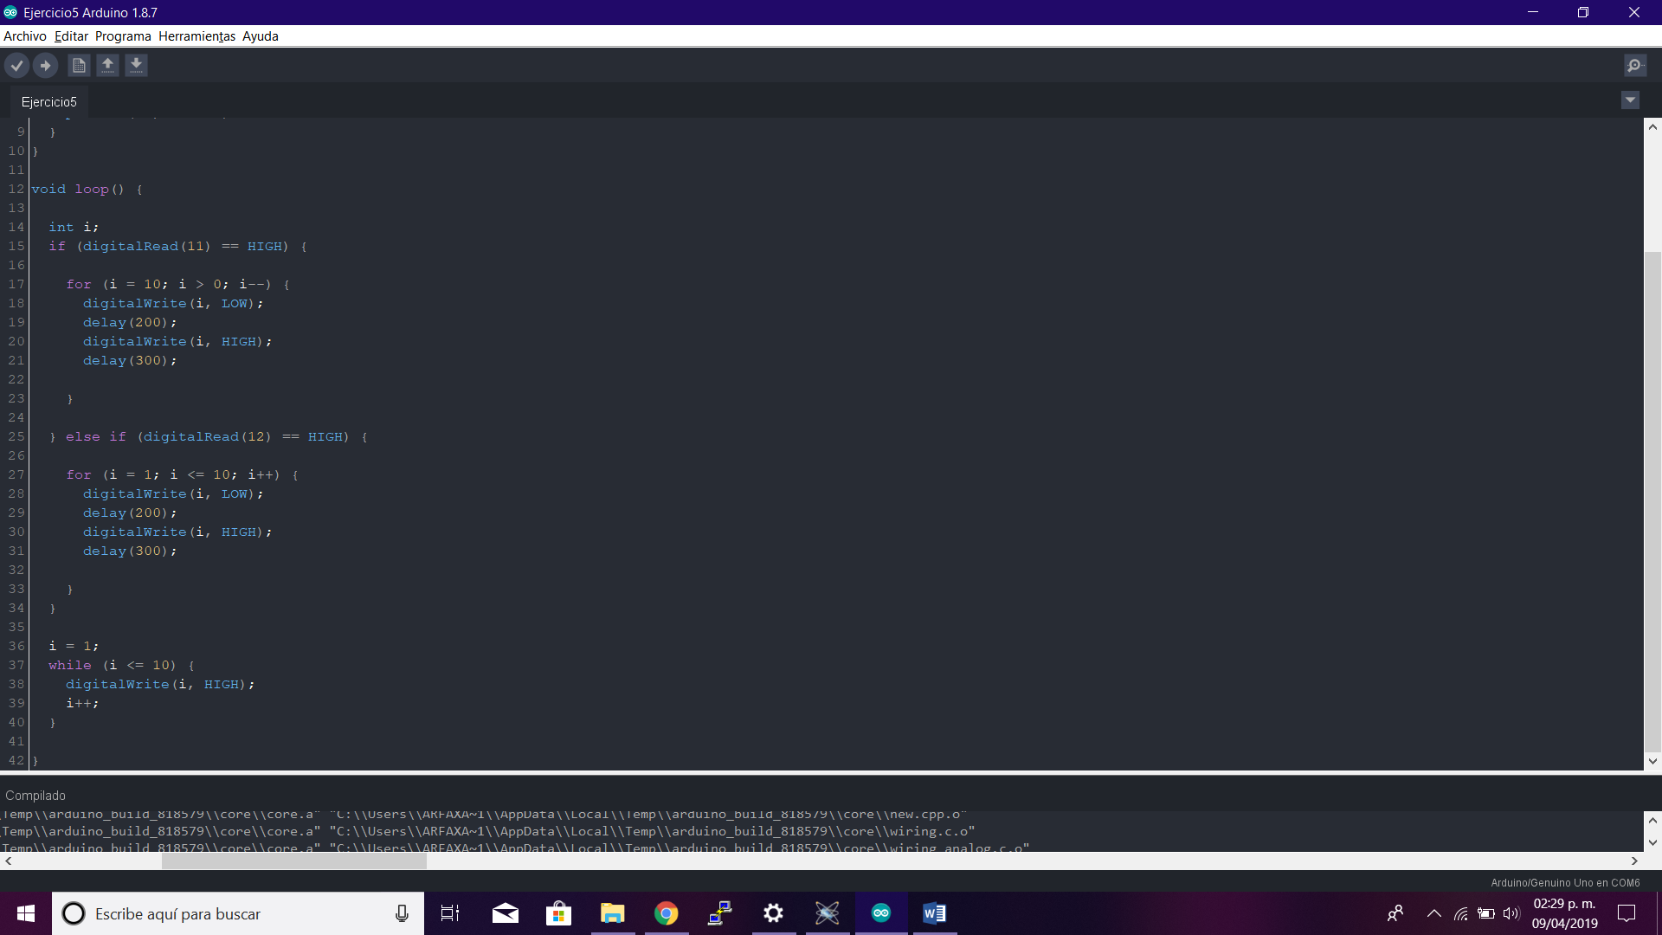

Y por último se carga el archivo Hexadecimal a tu simulación de Arduino.

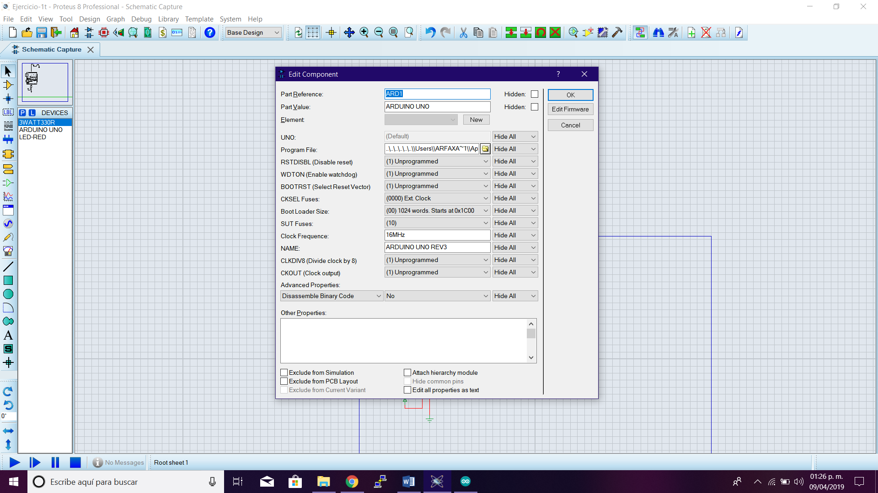

Simulación

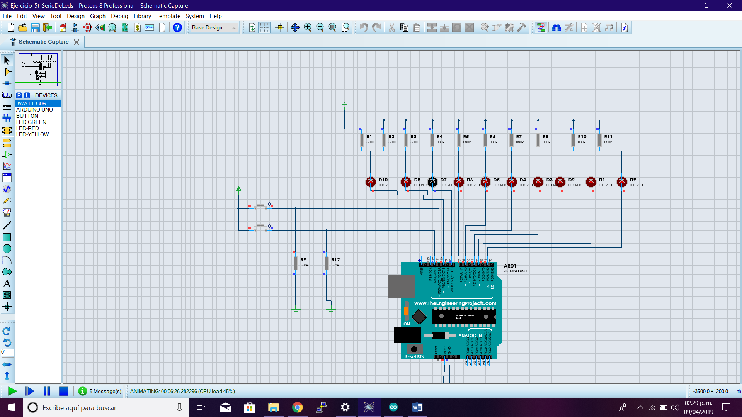

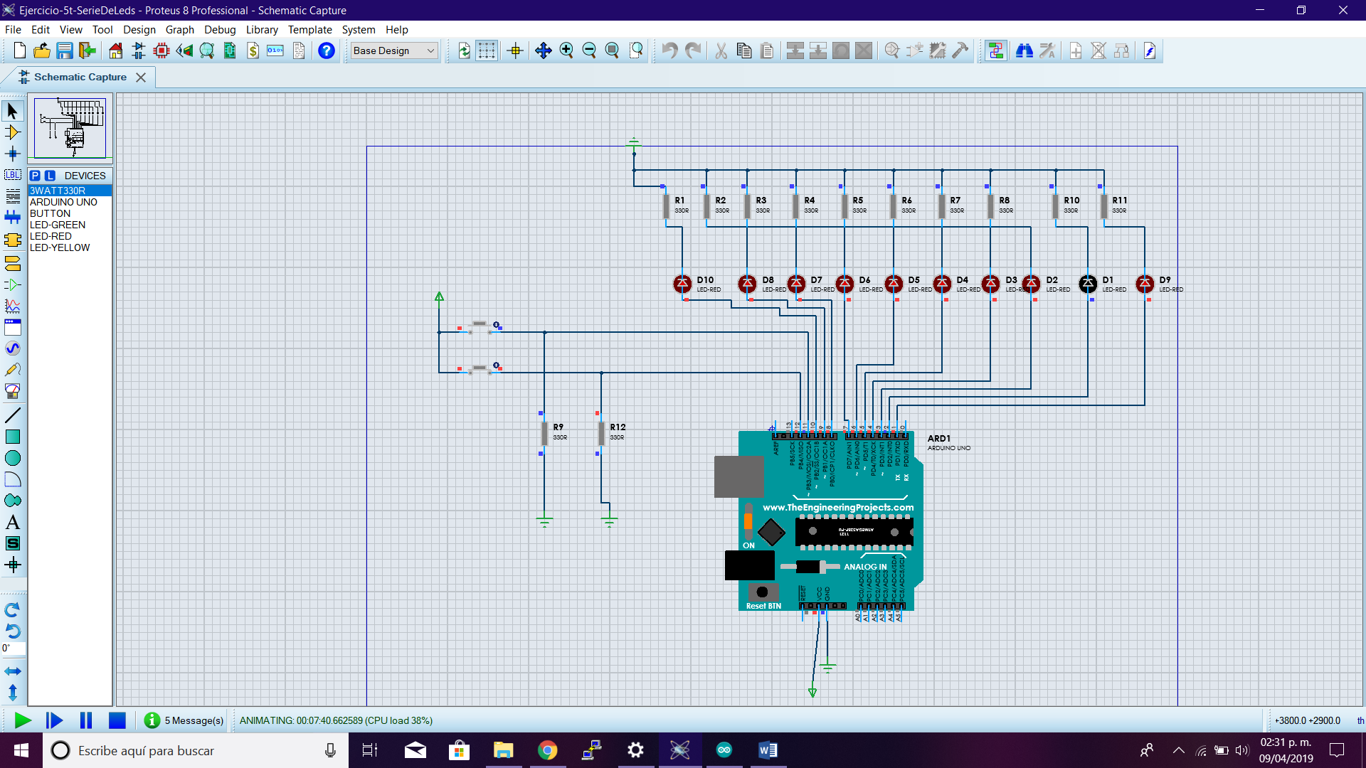

Resultado de la simulación.

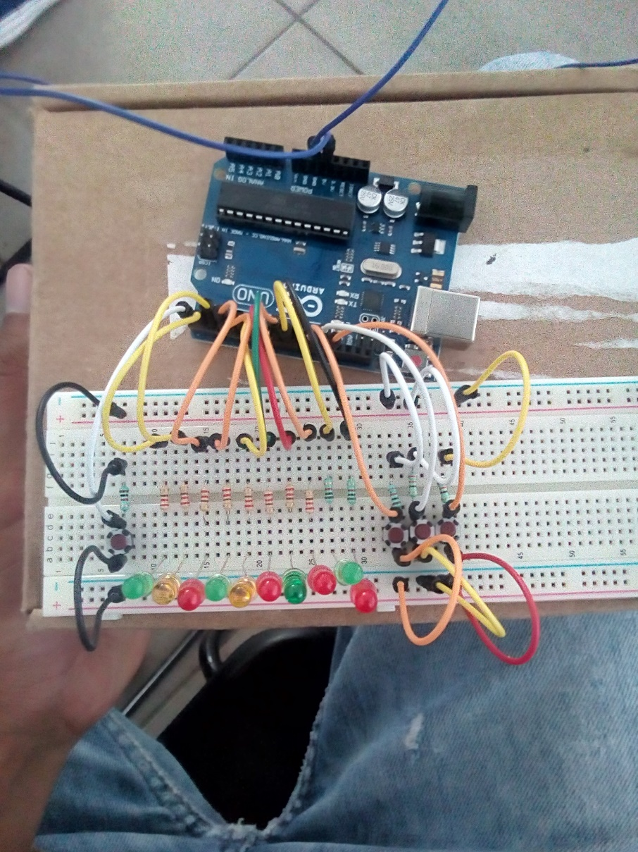

**CONCLUSIONES**

Cuando se desarrollo en circuito con maquetación los 5 Volts de la batería no iban a ser eficientes para que el Arduino encendiera se optó por una pila de mayor capacidad como la de 9 Volts para que estos encendieran correctamente.